Министерство образования Сахалинской области
Государственное бюджетное профессиональное образовательное учреждение
«Сахалинский техникум сервиса»

Контрольная работа
№5

По дисциплине математика

Вариант 7

Выполнил: Ворончихин Александр Алексеевич
Студентом группы 19-пкд-04
Проверил: Транковская Светлана Александровна
Оценка________________

Дата поступления КР____________
Дата передачи на проверку ___________
Дата возвращения КР_______________

Южно-Сахалинск
2020
1. Даны множества: U={a, b, c, d, e, f, p, q}, A={a, c, e, p}, B={b, d, f, p}, C={a, d, f, q}. Упростить выражение: $\overline{A}∪\left(А\backslash \overline{В}\right)∪\left(\overline{A}\backslash \overline{В}\right)$.

2. Вычислить предел функции, используя правила предельного перехода: $\lim_{x→-1}{ \frac{\sqrt{4+x+x^{2 }}-2}{x+1} .}$
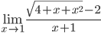 = 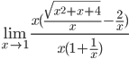 = 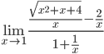 = 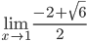 = $\frac{1}{2}(-2+\sqrt{6})$

3. В течение года завод дважды увеличивал выпуск продукции на одно и тоже число процентов. Найти это число, если известно, что в начале года завод ежемесячно выпускал 600 изделий, а в конце года стал выпускать ежемесячно 726 изделий.
Пусть х - число процентов, которое увеличился выпуск продукции каждый раз, зная, что проценты начисляются по процентным сложным ставкам, составим уравнение:
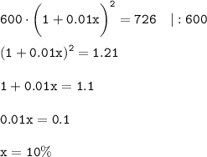
Ответ: 10%

4. Найти производные следующих функций:
a) у = $\frac{\left(х^{2}-16\right)\sqrt{{\left(4+х^{2}\right)}^{3}}}{120х^{5}}$;
$$\frac{1}{120x^{5}}(3x\left(x^{2}-16\right)\sqrt{x^{2}+4}+2x\left(x^{2}+{4)}^{\frac{3}{2}}\right)-\frac{{(x}^{2}-16)(x^{2}+{4)}^{\frac{3}{2}})}{24x^{6}}$$
b) у = $\frac{1}{{\left(3-2x\right)}^{3}}$ .
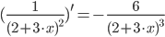

5. Исследовать функцию у = 4$х^{5}-5х^{4}$ средствами дифференциального исчисления и построить её график.
1) Область определения функции. Точки разрыва функции.
2) Четность или нечетность функции.
y(-x)=
Функция общего вида
3) Периодичность функции.
4) Точки пересечения кривой с осями координат.
Пересечение с осью 0Y
x=0, y=
Пересечение с осью 0X
y=0
4·x⁵-5·x⁴=0
Нет пересечений.
5) Исследование на экстремум.
y = 4*x^5-5*x^4
Находим интервалы возрастания и убывания. Первая производная.
f'(x) = 20·x⁴-20·x³ или f'(x)=20·x³·(x-1)
Находим нули функции. Для этого приравниваем производную к нулю x³·(x-1) = 0
Откуда:
x₁ = 0
x₂ = 1
(-∞ ;0) | (0; 1) | (1; +∞)
f'(x) > 0 | f'(x) < 0 | f'(x) > 0
функция возрастает | функция убывает | функция возрастает

В окрестности точки x = 0 производная функции меняет знак с (+) на (-). Следовательно, точка x = 0 - точка максимума. В окрестности точки x = 1 производная функции меняет знак с (-) на (+). Следовательно, точка x = 1 - точка минимума.
2. Найдем интервалы выпуклости и вогнутости функции. Вторая производная.
f''(x) = 20·x³+60·x²·(x-1) или f''(x) = x²·(80·x-60)
Находим корни уравнения. Для этого полученную функцию приравняем к нулю.
x²·(80·x-60) = 0
Откуда точки перегиба:
x₁ = 0
x₂ = 3/4
(-∞ ;0) | (0; 3/4) | (3/4; +∞)
f''(x) < 0 | f''(x) < 0 | f''(x) > 0
функция выпукла | функция выпукла | функция вогнута

6) Асимптоты кривой.
y = 4·x⁵-5·x⁴
Уравнения наклонных асимптот обычно ищут в виде y = kx + b. По определению асимптоты:
Находим коэффициент k:
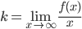
Поскольку коэффициент k равен бесконечности, наклонных асимптот не существует.
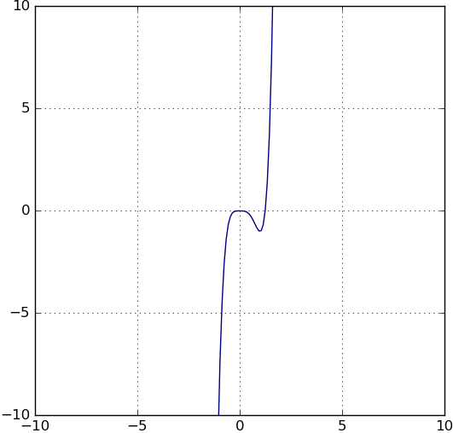

6. Вычислить интеграл:
a) $\int{\frac{dх}{\sqrt{5-3х}}}$;
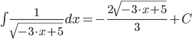
b) $\int{(3х^{2}-2х+5)}dх$

7. Найти площадь фигуры, ограниченной линиями: у = $-х^{2}$; х = у$+2.$

8. В партии из десяти деталей имеется восемь стандартных. Из этой партии наудачу взято две детали. Найдите закон распределения случайной величины Х-числа стандартных деталей в выборке.
Возьмем количество вытащенных стандартных деталей за X:
X может принимать значения 1,2,3
Найдем вероятность для каждого исхода:
X = 1 :
P (X = 1) = C 1 8 / C 3 10 = 8/ 120= 0.066
где С1 8 = 8! / (1! (8-1)!) = 8 (под 8! имеется в виду факториал числа, т.е. 8! = 1*2*3...*7*8)
C 3 10 = 10! / (3! ( 10 -3)!) = 120
X = 2:
P (X=2) = C2 8 * C 1 2 / C 3 10 = 28 * 2 / 120 = 0.466
X = 3:
P (X=3) = C 3 8 / C 3 10 = 56 /120 = 0.466
Закон распределения будет выглядеть таким образом:
Х | 1 | 2 | 3
Р | 0,066 | 0,466 | 0,466
Проверка: P(x=1) + P(x=2) + P(x=3) = 1
(56+56+8) /120= 1
1=1

